**国际教育学院自主招生项目**

**毕业生证明办理指南**

为方便毕业生办理成绩单及毕业证明，现将有关事项通知如下：

一、办理对象  
英国高等教育文凭项目、中英艺术本科项目毕业生

二、办理方式  
（一）现场办理

办理地点：武汉理工大学档案馆（马房山校区）

办理时间：工作日8:30-11:30，14:00-17:00

（二）线上办理

关注"武汉理工大学档案馆 校史馆"官方微信公众号，点击"业务办理"菜单；

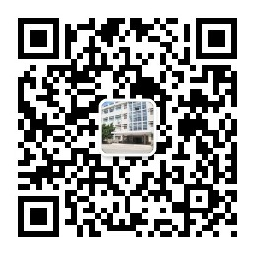

选择"成绩单（境内使用）、研究生评审材料服务"申请*成绩单（分数版）*

选择“各类证明文件（个人）”申请*毕业证明（英文授课）*

**按要求填写学生信息，准确填写收件地址，班级名称栏请备注"国际教育学院英国高等教育文凭项目或中英艺术本科项目毕业生"。**

三、联系方式  
 武汉理工大学档案馆：027-87877036  
 国际教育学院教学办：027-87859698

国际教育学院教学办  
2025年2月24日